**Operációs rendszerek BSc**

1. Gyak.

2022. 02. 08.

**Készítette:**

Berki Viktor Bsc

PT

ZY5P7F

**Miskolc, 2022**

1. **feladat –** Mappa rendszer   
    A cmd-be egy mappát a mkdir paranccsal tudunk létre hozni.

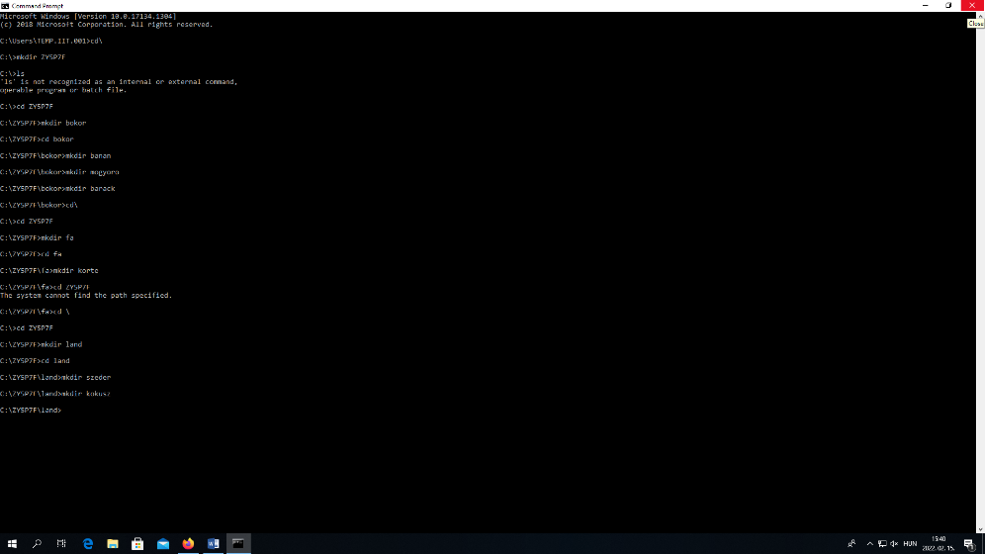

1. 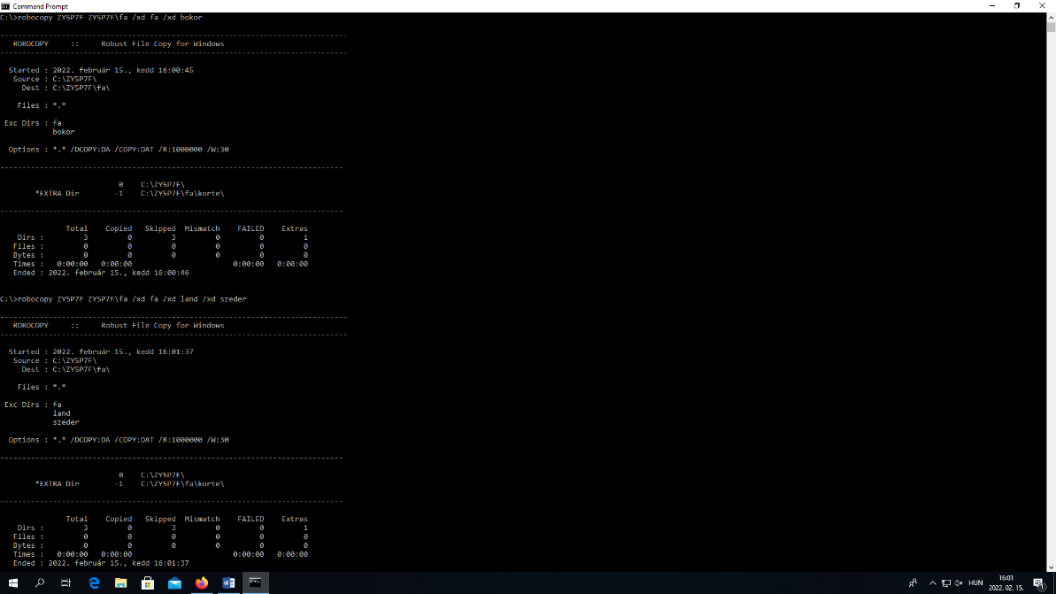**feladat** – másolás  
   Egy mappa rendszer másolásához alkalmazhatunk xcopy parancsot, robocopy parancsot, ahhoz hogy adott mappákat ne másoljunk az /xd név paramétert kell használnunk.
2. 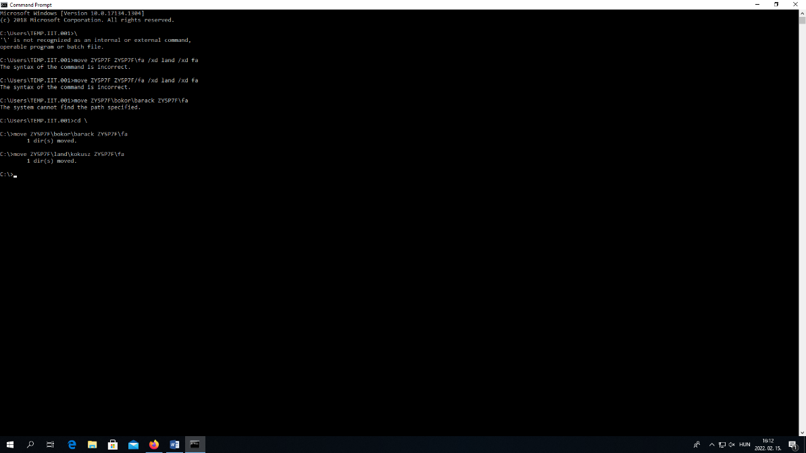**feladat** –áthelyezés  
   Megadott mappát a move parancs segítségével tudunk mozgatni.
3. **feladat** -törlés